令和4年度 県下団体対抗戦 入賞者

一般男子A 優勝 松山大学A
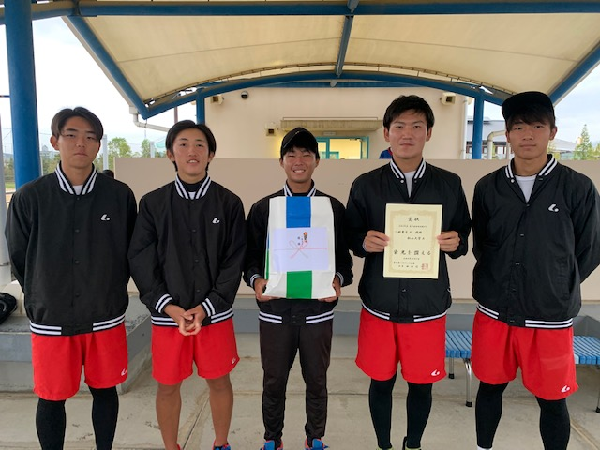

一般男子A 準優勝 愛媛にぎたつクラブA
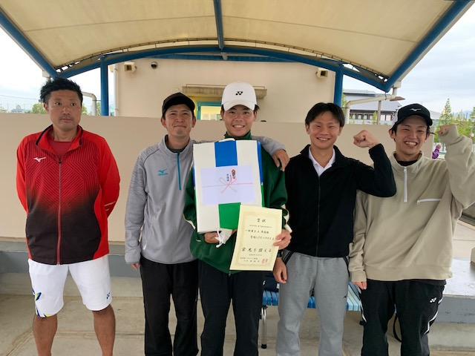

一般男子A 3位 松山大学B
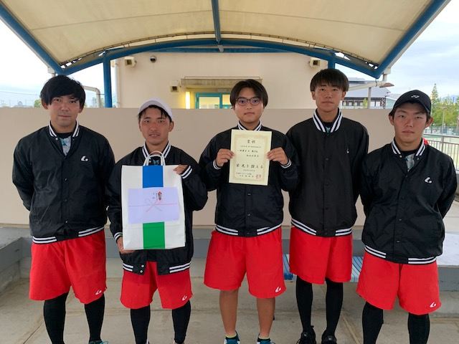

一般男子B 優勝 宇和島STA
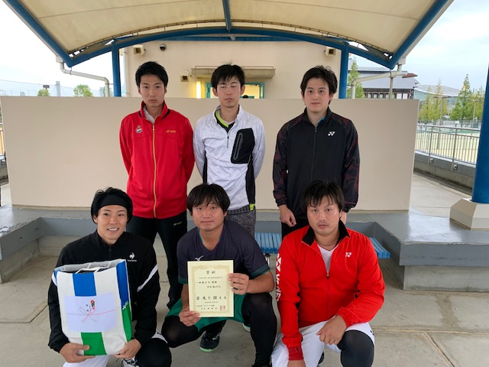

一般男子B 準優勝 新居浜市STA A
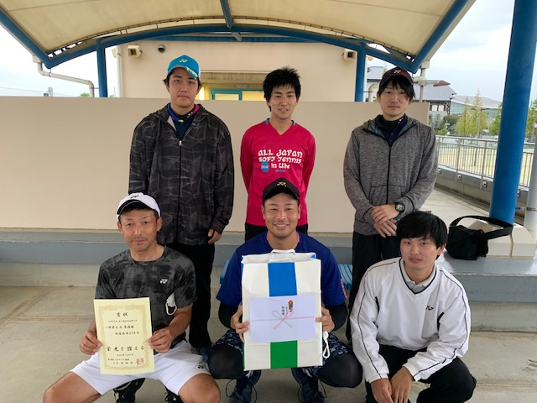

一般男子B 3位 今治STA A
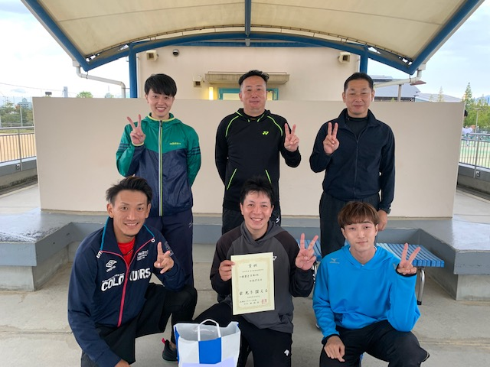

一般男子B 3位 鬼北STC
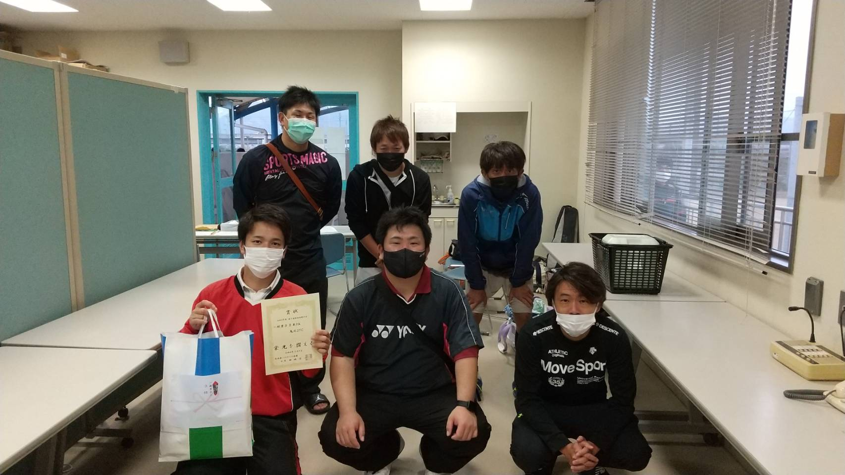

シニア男子50 優勝 広見シニア
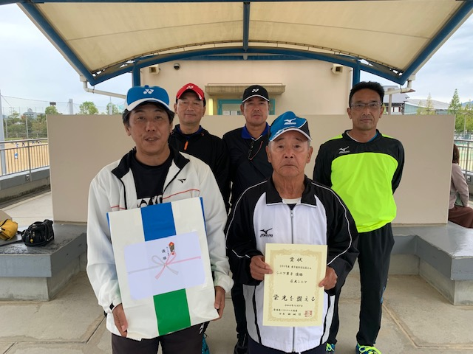

一般女子B 優勝 松山STC
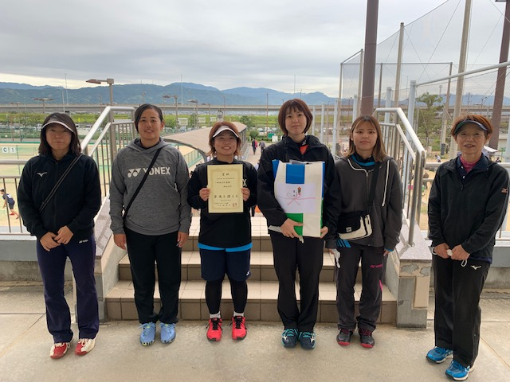

小学生の部 優勝 東予ジュニア
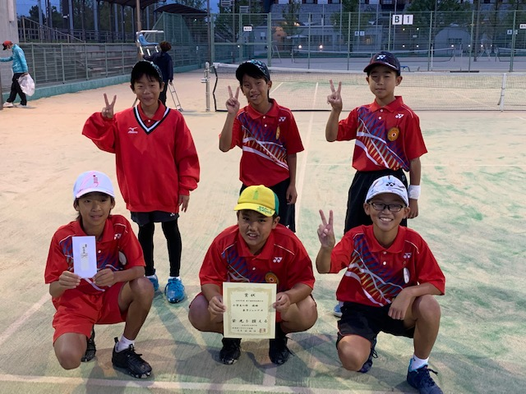

小学生の部 準優勝 今治五十鈴クラブ
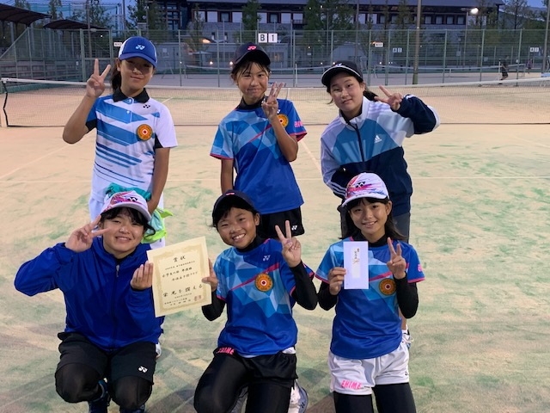

小学生の部 3位 篠山ジュニアA
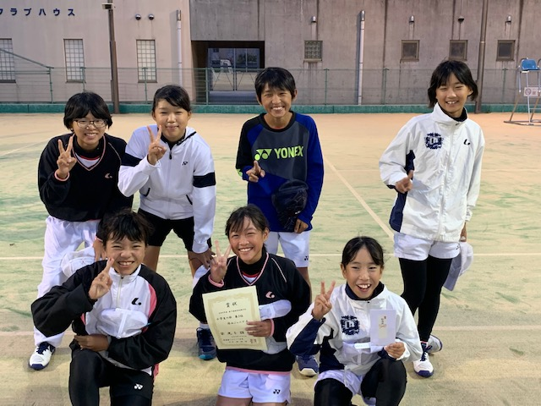

小学生の部 3位 新居浜ジュニア
